Feladatlap – Írmagjuk maradjon

1. Az alábbi szófelhőből írd ki a szavakat, amelyek a cikkben a magtár szinonimái!

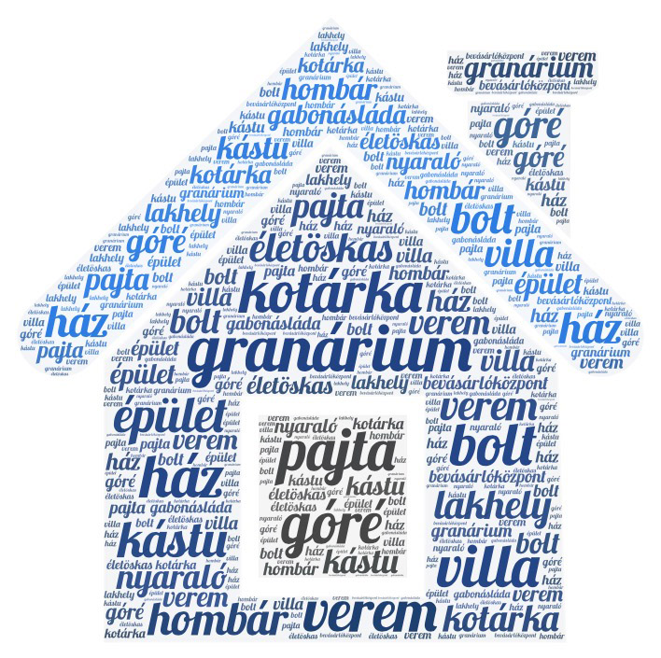

----------------------------- --------------------------------- ---------------------------------

----------------------------- --------------------------------- ---------------------------------

----------------------------- ---------------------------------

2. Mit tudtál meg róla?

József: ....................................................................................................................

Ybl Miklós: ....................................................................................................................

Csalog József: ....................................................................................................................
3. Mit jelent?

csűrdöngölő: ....................................................................................................................

kaláka: .............................................................................................................................

neolitikum: ......................................................................................................................

ambár: .............................................................................................................................

idol: ..................................................................................................................................

védett ipari műemlék: ...........................................................................................................

4. Kik voltak az ókorban gabona-istenségek?

.....................................................................................................................................

5. Mi a Lucabúza?

.....................................................................................................................................

.....................................................................................................................................

6. Tervezz magtárat! A cikkben felsoroltak építkezési szokások közül melyik tetszik a legjobban? Te milyen magtárat építenél magadnak? Rajzold le!

